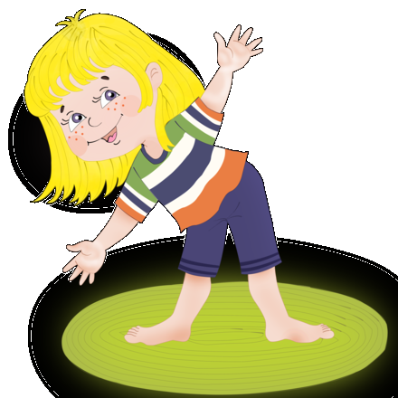**Играйте вместе**

С того момента, как ребенок входит в мир, он находится в постоянном процессе развития и созревания. Но то, как будет идти формирование его организма, тела и становление личности, во многом зависит и от окружения ребенка, от того, насколько его родители заботливы и внимательны. Дети вырастают здоровыми и жизнерадостными и остаются такими, если родители в воспитании детей придерживаются определенных принципов, которые можно назвать программой охраны здоровья ребенка, здоровья как физического, так и психического.

**Программа охраны здоровья предполагает:**

хорошее питание;

возможность много двигаться;

обеспечение разумных мер предосторожности дома и на улице;

регулярные медицинские осмотры.

Насколько детям нужна пища, настолько же им необходимы и физические упражнения – подвижные игры, конкурсы. Игры способствуют росту детей, увеличению их веса, развивают мышечную массу, оказывают общеукрепляющее и оздоровительное действие. Помимо этого, игры развивают мышление ребенка, учат его самостоятельно выражать свои мысли и чувства.

После трех лет малыш должен уметь уже немало: уверенно ходить, прыгать, достаточно быстро бегать, ловко лазить, бросать предметы. Более подготовленными к исследовательской деятельности становятся и руки ребенка. Взрослые при помощи игр должны помочь малышу совершенствовать координацию движений, научить его соизмерять свои физические возможности с обстоятельствами. Двигательная активность развивает мозг ребенка. Чем более развит ребенок физически, чем он активнее и любознательнее, тем выше его потенциал.

**Вот некоторые из игр, которые хотелось бы рекомендовать для совместного время препровождения:**

**«Ловкие ноги».**

Ребенок сидит на ковре, руками сзади опирается о пол. С одной стороны от ног – коробка, с другой – лежат игрушки. Задача: собрать игрушки в коробку с помощью стоп.

**«Послушный мячик».**

Ребенок ложиться на ковер на спину, между стоп зажимает мяч. Задача: перевернуться на живот, не выронив мяча.

**«Быстрые ножки».**

Ребенок сидит на стульчике, под правой ногой простынка. Задача: собрать простынку пальцами ноги.

**«Альпинист».**

Рассказать ребенку, что альпинист – это человек, который умеет ходить по горам. Он должен спасти игрушку. Ребенок должен пройти по наклонной поверхности, наклониться, взять игрушку и сойти вниз.